Svečani prijemi i radni sastanci na dan održavanja 303. Sinjske Alke

Na dan održavanja 303. Sinjske Alke, dana 05. kolovoza 2018. godine, gradonačelnica Grada Sinja, Kristina Križanac, sa svojim suradnicima, u jutarnjim satima primila je Vojvodinog ađutanta Marka Vrcu, koji joj je uputio poziv na ovogodišnju 303. Alku, čiji poziv je s radošću prihvatila.

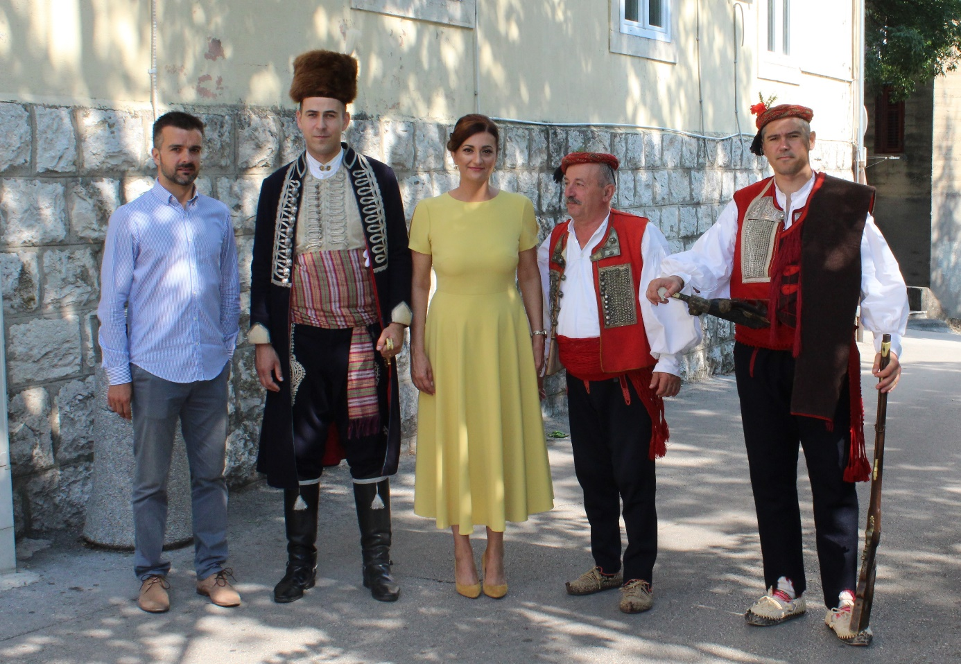

Slika 1. Gradonačelnica Kristina Križanac s vojvodinim ađutantom Markom Vrcom

Neposredno nakon toga, u Gradskoj vijećnici Grada Sinja, upriličen je prijem za izaslanstva Gradova prijatelja i Gradova gosta Grada Sinja. Među njima su bili: Vukovarsko-srijemska županija, Grad Vukovar, Grad Đakovo, Općina Barban, Grad Sansepolcro (Republika Italija), Grad Našice, Grad Bjelovar, Grad Novalja, Grad Omiš i Općina Zadvarje.
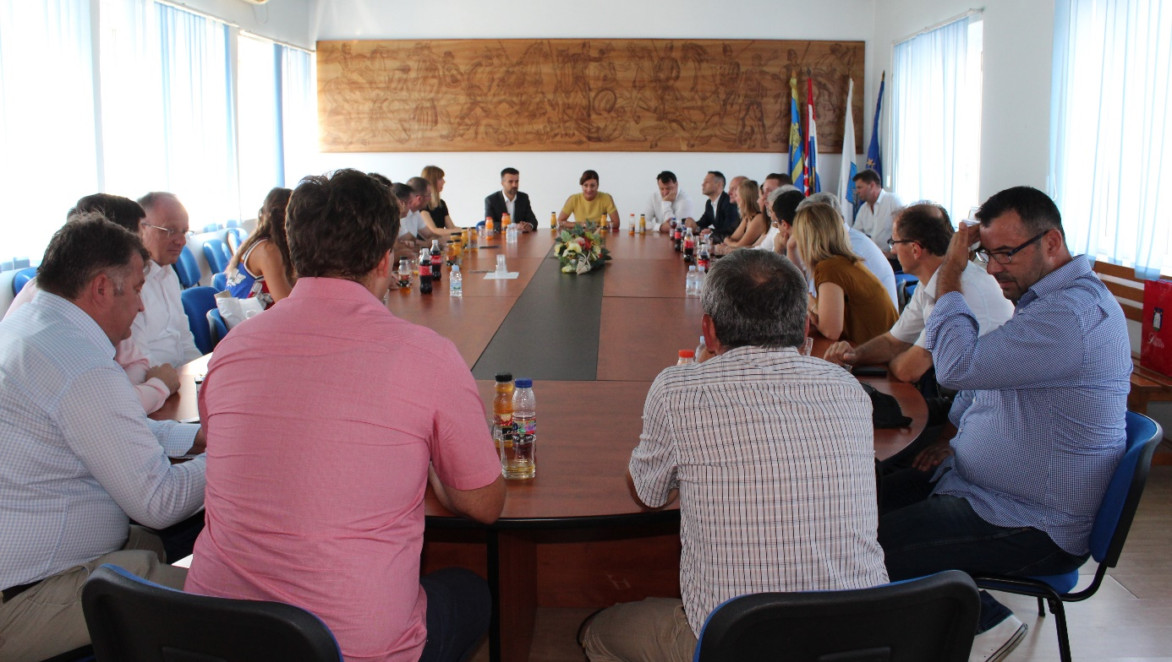

Slika 2. Svečani prijem izaslanstava gradova prijatelja i gradova gosta u gradskoj vijećnici Grada Sinja

Vukovarsko-srijemsku županiju je predvodio zamjenik župana Damir Barna, ispred Grada Vukovara okupljene je pozdravila zamjenica gradonačelnika Ivana Mujkić, delegaciju Grada Đakova je predvodio gradonačelnik Marin Mandarić, ispred delegacije Općine Barban općinski načelnik Dalibor Paus, a iz talijanskog Grada Sansepolcra je bila gradska vijećnica Desara Muriqi. Ispred Grada Našica je bio gradonačelnik Josip Miletić, delegaciju Grada Bjelovara predvodio je zamjenik gradonačelnika Igor Brajdić, iz Grada Novalje je bio gradonačelnik Ante Dabo, iz Grada Omiša gradonačelnik Ivo Tomasović, a ispred Općine Zadvarje općinski načelnik Ivan Krželj.

Najistočniju hrvatsku županiju Vukovarsko - srijemsku i Grad Sinj spaja dugogodišnja tradicija jer su njihovi stanovnici ponosni čuvari tradicije i bogate kulturne baštine. Posebnu vezu Grad Sinj dijeli s gradom koji je sjedište ove županije- Gradom Vukovarom. Između ovih gradova Povelja o prijateljstvu je potpisana 2. svibnja 2011. godine, a prošle godine je u Vukovaru održana Svečana Sinjska Alka.

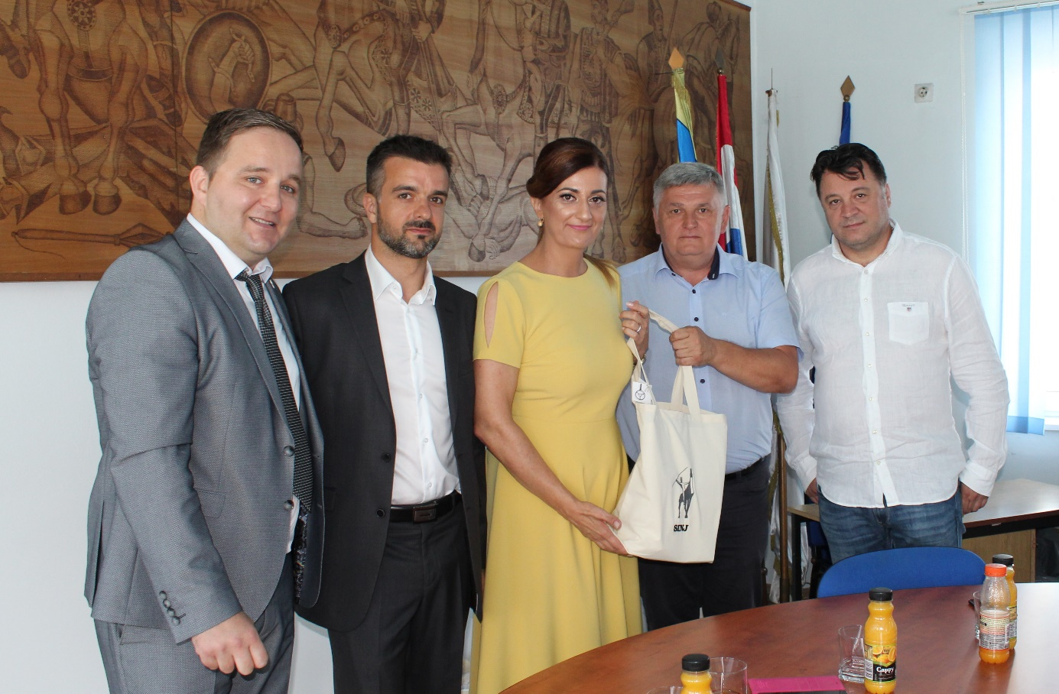

Slika 3. Gradonačelnica Kristina Križanac i suradnici sa zamjenikom župana Vukovarsko – srijemske županije Damirom Barnom

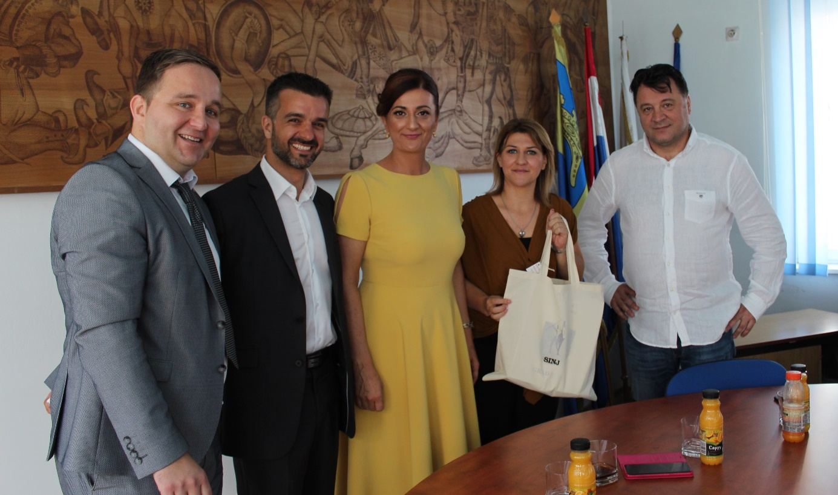

Slika 4. Gradonačelnica Kristina Križanac i suradnici sa zamjenicom gradonačelnika Grada Vukovara Ivanom Mujkić

Iz srca Slavonije nam je došla delegacija Grada Đakova. Grad Sinj i Grad Đakovo potpisali su Povelju prijateljstva 2011. godine, koja je bila samo nastavak suradnje koja je počela mnogo ranije. Kako je na području Grada Đakova mnogo žitelja podrijetlom iz Cetinskog kraja, veže nas dugogodišnja suradnja među raznim udrugama i kulturno-umjetničkim društvima.

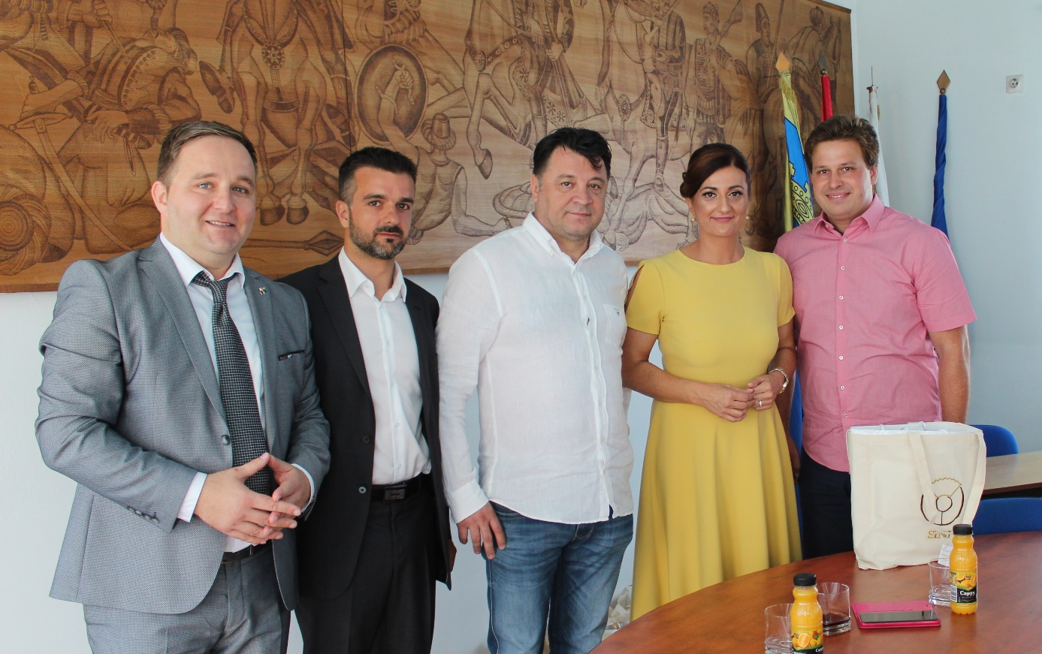

Slika 5. Gradonačelnica Kristina Križanac i suradnici s gradonačelnikom Grada Đakova Marinom Mandarićem

U Gradu Sinju kao i u Općini Barban u kolovozu se održavaju viteške igre s višestoljetnom tradicijom. U općini Barban se održava viteška igra Trk na prstenac koja je zaštitni znak Općine kao što je Sinjska Alka zaštitni znak Grada Sinja. Povelja o prijateljstvu i suradnji između Grada Sinja i Općine Barban te Viteškog alkarskog društva i Društva Trka na prstenac potpisana je 2010. godine u Uredu predsjednika Republike Hrvatske.

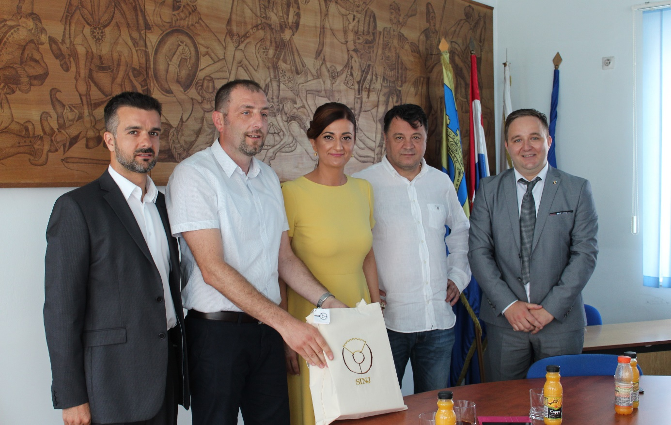

Slika 6. Gradonačelnica Kristina Križanac i suradnici sa općinskim načelnikom Općine Barban Daliborom Pausom

Grad Sinj i Grad Sansepolrco (Italija) veže 30-godišnje prijateljstvo. Ove gradove veže dugogodišnja suradnja na turističkom i kulturnom polju. Grad Sansepolrco baštini povijesnu igru naziva Balestra koja se održava u rujnu.

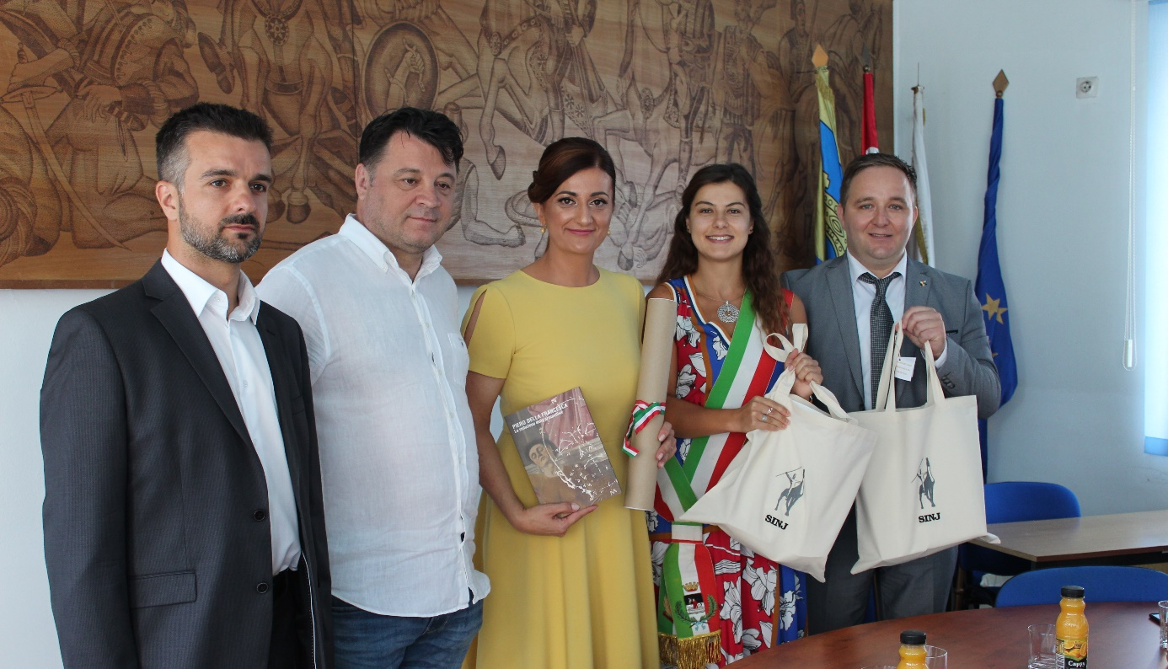

Slika 7. Gradonačelnica Kristina Križanac i suradnici s gradskom vijećnicom Grada Sansepolrco Desarom Muriqi

Grad Našice je gradić u srcu Slavonije, krase ga prekrasan krajolik i okolica koja nudi sve od rekreacijskog turizma do arheološkog turizma i preko 700 godina stare povijesti grada. Grad Sinj i Grad Našice njeguju dugogodišnje prijateljstvo i suradnju.

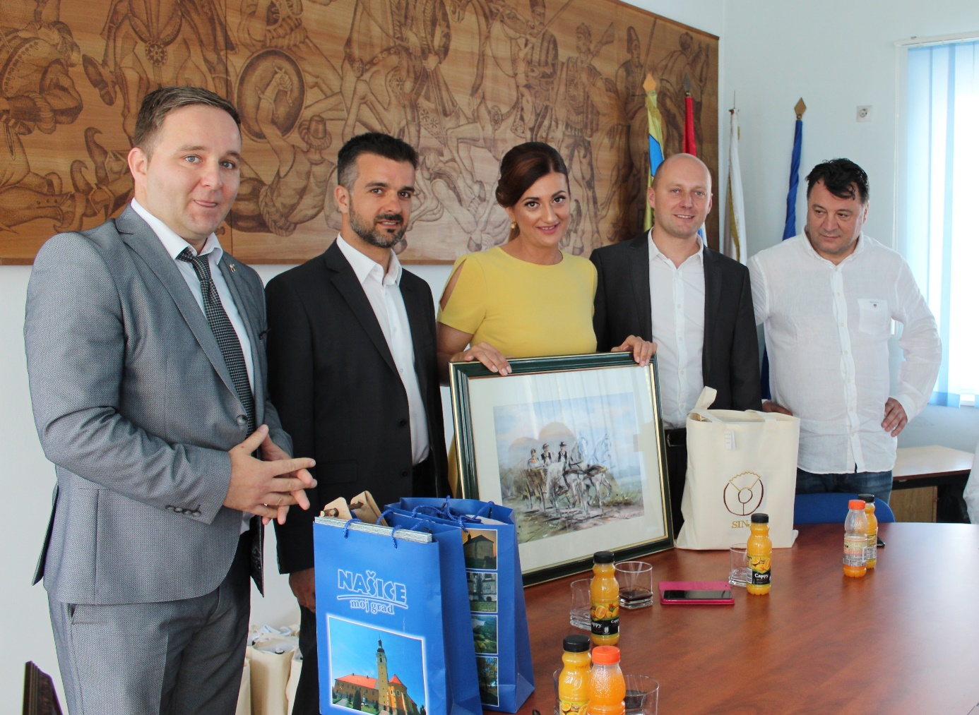

Slika 8. Gradonačelnica Kristina Križanac i suradnici s gradonačelnikom Grada Našica Josipom Miletićem

Iz središta Bjelovarsko-bilogorske županije došla nam je delegacija Grada Bjelovara. Suradnja Grada Sinja i Grada Bjelovara posebno je istaknuta u polju kulture.

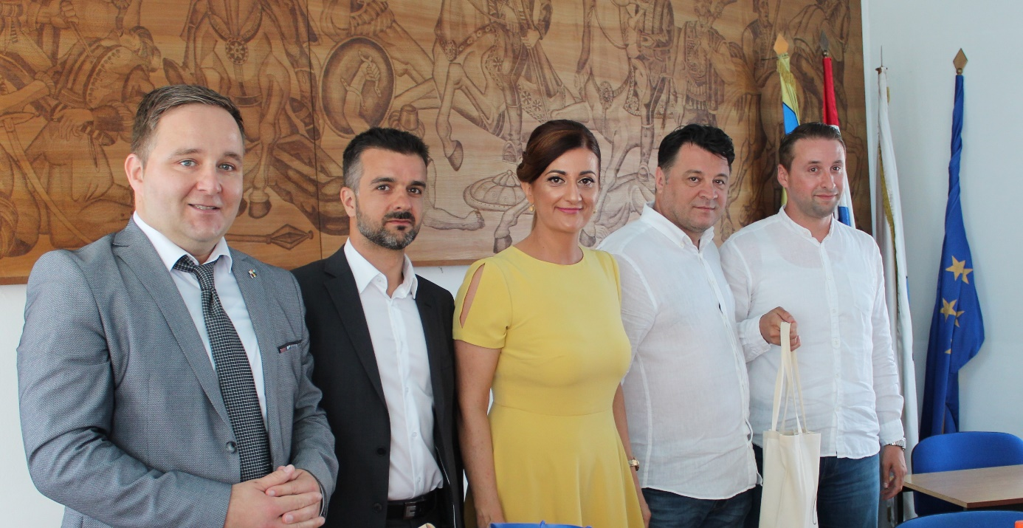

Slika 9. Gradonačelnica Kristina Križanac i suradnici sa zamjenikom gradonačelnika Grada Bjelovara Igorom Brajdićem

Grad Novalja je turistički centar i središnja luka otoka Paga te županije Ličko-senjske. Grad Sinj i Grad Novalja surađuju na polju turizma, kulture i umjetnosti.

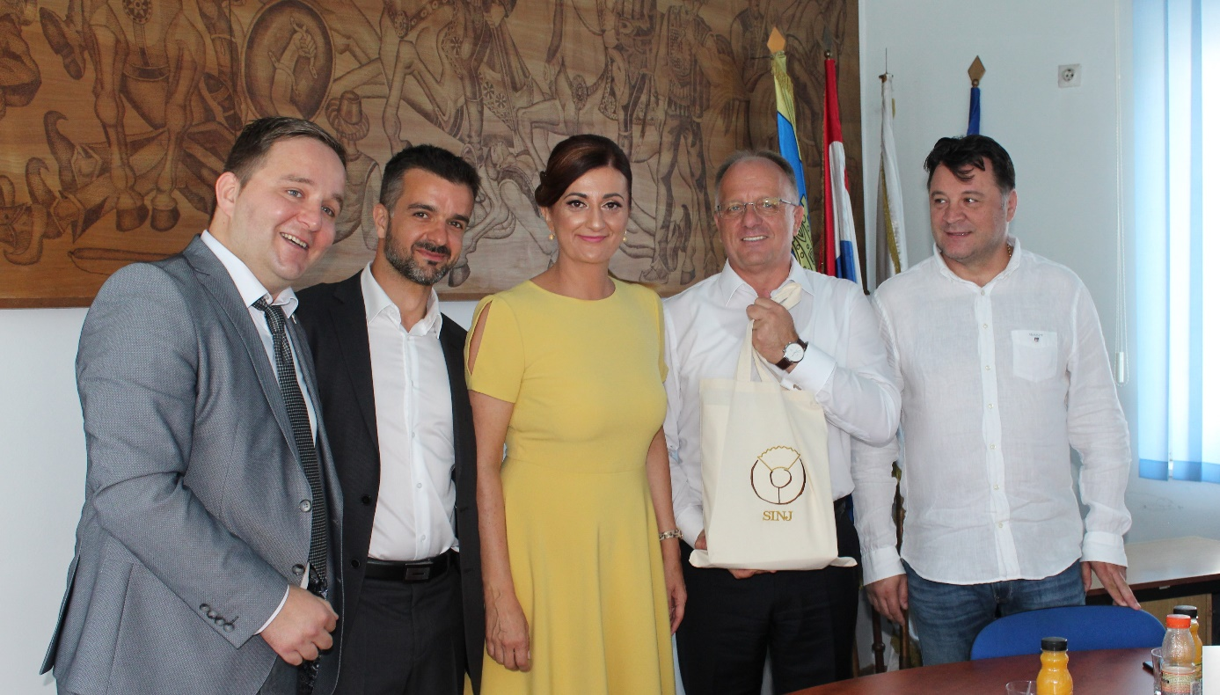

Slika 10. Gradonačelnica Kristina Križanac i suradnici s gradonačelnikom Grada Novalje Antom Dabom

Na ušću rijeke Cetine smješten je Grad Omiš koji svoju povijest broji u tisućama godina. Grad Sinj i Grad Omiš veže dugogodišnja suradnja, prvenstveno na kulturnom i umjetničkom polju.

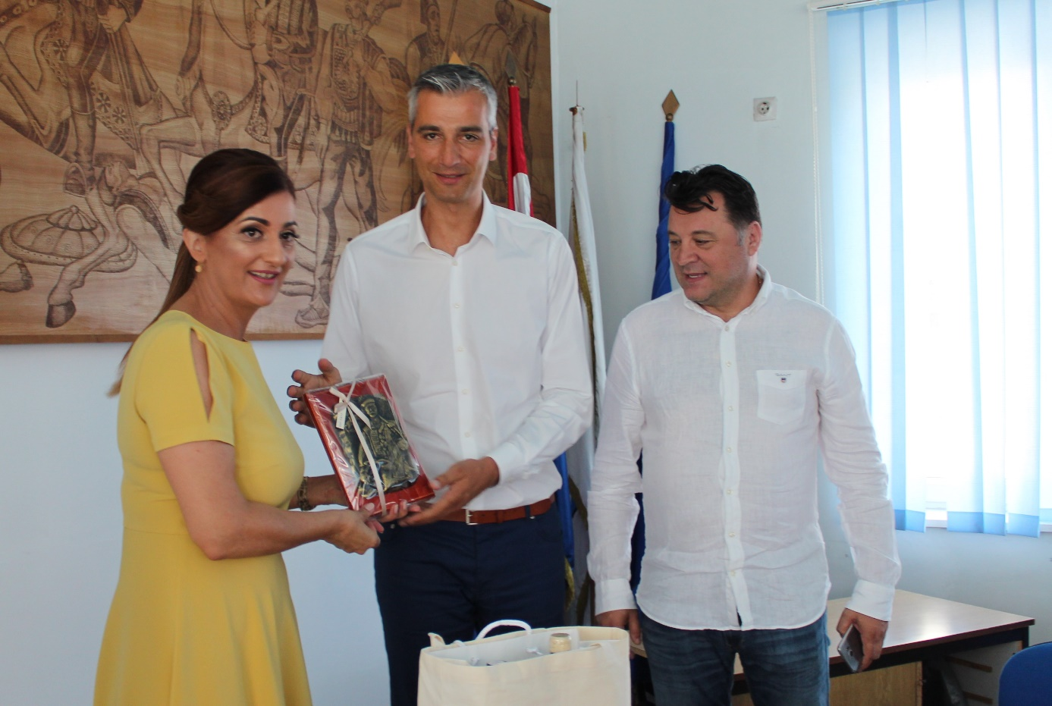

Slika 11. Gradonačelnica Kristina Križanac i suradnici s gradonačelnikom Grada Omiša Ivom Tomasovićem

Općina Zadvarje obiluje prirodnim ljepotama koji su ujedno i zaštićeni krajolici- prije svega kanjonom rijeke Cetine koja prolazi i kroz Sinjsko polje, koja je i ponos Grada Sinja. Grad Sinj i Općina Zadvarje promiču suradnju na području poljoprivrede.

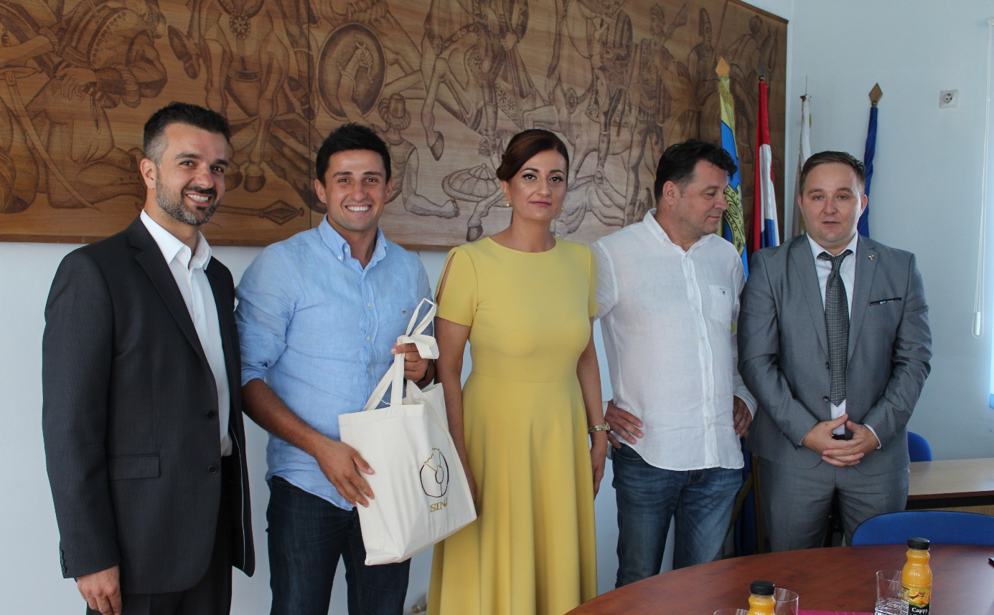

Slika 12. Gradonačelnica Kristina Križanac i suradnici s općinskim načelnikom Općine Zadvarje Ivanom Krželjom

Posebnu čast smo imali da se na ovogodišnjem prijemu nalazio i turski veleposlanik u Hrvatskoj; NJ.E.g. Mustafa Babur Hizlan u pratnji g. Hasima Koca, predsjednika Turske razvojne agencije TIKA.

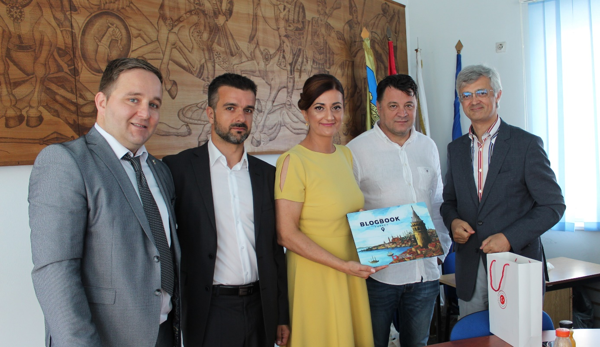

Slika 13. Gradonačelnica Kristina Križanac i suradnici s NJ.E. g. Mustafom Babur Hizlan

Delegacijama je izražena dobrodošlica u Grad Sinj i uručeni su im prigodni pokloni.
Navedeni prijem, iskorišten je i za upoznavanje stanja u prijateljskim gradovima po pitanju razvoja gospodarstva, povećanja zaposlenosti, razvoja turizma i svih drugih resora. Zaključeno je kako će i ubuduće gradovi prijatelji biti jedni drugima na dispoziciji za sve dobre primjere i praksu u svim resorima vezanim za lokalnu samoupravu.

